Задание 1.
Создаем текстовый документ содеращий код веб странички.
<html>
<head></head>
<body>
<p align="center">Практическая 2. Задание 1</p>
<p>
<font color="blue" size=4> Уильям Шекспир. Сонет 33</font></p>
<div style="float: left; width: 49%;">Я наблюдал, как солнечный восход
<br>Ласкает горы взором благосклонным,
<br>Потом улыбку шлет лугам зеленым
<br>И золотит поверхность бледных вод.
<br><br>Но часто позволяет небосвод
<br>Слоняться тучам перед светлым троном.
<br>Они ползут над миром омраченным,
<br>Лишая землю царственных щедрот.
<br><br>Так солнышко мое взошло на час,
<br>Меня дарами щедро осыпая.
<br>Подкралась туча хмурая, слепая,
<br>И нежный свет любви моей угас.
<br><br>Но не ропщу я на печальный жребий -
<br>Бывают тучи на земле, как в небе!
<br>
<br>Перевод С.Маршака
</div>

<div style="float: right; width: 49%;">
<br>Full many a glorious morning have I seen
<br>Flatter the mountain tops with sovereign eye,
<br>Kissing with golden face the meadows green,
<br>Gilding pale streams with heavenly alcumy,
<br><br>Anon permit the basest clouds to ride
<br>With ugly rack on his celestial face,
<br>And from the forlorn world his visage hide,
<br>Stealing unseen to west with this disgrace:
<br><br>Even so my sun one early morn did shine
<br>With all triumphant splendor on my brow;
<br>But out alack, he was but one hour mine,
<br>The region cloud hath masked him from me now.
<br><br>Yet him for this my love no whit disdaineth:
<br>Suns of the world may stain, when heaven's sun staineth.
</div>

</body>
</html>

Сохраняем как pr3.html
Открыв в браузере, получаем
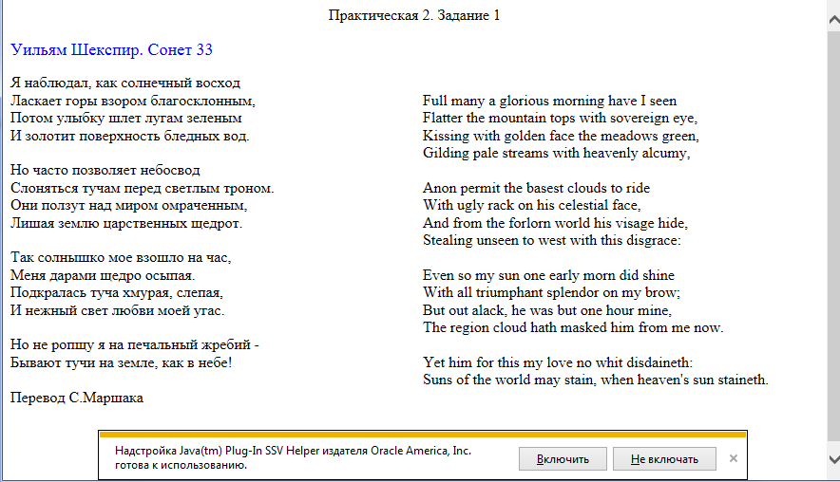

2. Работа с картинками в HTML
Использование графики делает веб-страницы визуально привлекательнее. Изображения помогают лучше передать суть и содержание веб-документа.
HTML-изображения добавляются на веб-страницы с помощью элемента <img>.
Элемент <img> представляет изображение и его алтернативный вариант, который добавляется с помощью атрибута alt. Элемент <img> является строчным, то рекомендуется располагать его внутри блочного элемента, например, <p> или <div>.
Элемент <img> имеет обязательный атрибут src, значением которого является абсолютный или относительный путь к изображению:
<img src="image.png" alt="Пример кода">
Атрибуты
src - адрес изображения
width - ширина изображения
height - высота изображения
title - подпись, которая высвечивается при наведении на изображение
alt - альтернативный текст. Нужен для поискового робота и индексации изображений
border - толщина границы изображения. 0 - нет границы, 1 - самая тонкая граница и тд

Адрес изображения
Адрес изображения может быть указан полностью (абсолютный URL), например: url(http://anysite.ru/images/anyphoto.png)
Или же через относительный путь от документа или корневого каталога сайта:
url(../images/anyphoto.png) — относительный путь от документа,
url(/images/anyphoto.png) — относительный путь от корневого каталога.

Размеры изображения
Без задания размеров изображения рисунок отображается на странице в реальном размере. Отредактировать размеры изображения можно с помощью атрибутов width и height. Если будет задан только один из атрибутов, то второй будет вычисляться автоматически для сохранения пропорций рисунка.

Форматы графических файлов
- Формат JPEG (Joint Photographic Experts Group).
- Формат GIF (Graphics Interchange Format).
- Формат PNG (Portable Network Graphics).
- Формат APNG (Animated Portable Network Graphics).
- SVG (Scalable Vector Graphics).
- Формат BMP (Bitmap Picture).
- Формат ICO (Windows icon).

Фоновое изображение в HTML
В качестве фонового изображения могут выступать файлы с расширениями gif, jpg, jpeg и png. В том случае, если размер изображения меньше окна браузера, то изображение будет автоматически дальше заполнять оставшийся фон. В body используем атрибут background, в котором прописываем путь к изображению.
<body background="images/image.jpg"></br ></br ></br ></br >

